* Tạo repos project trên github và mời team member vào:

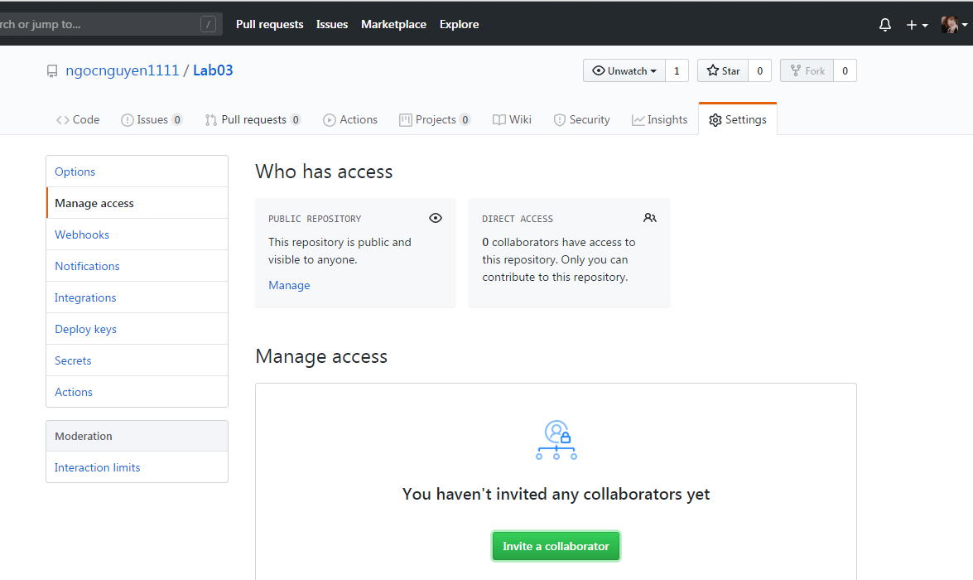

* Đồng đội B pull về và chỉnh sửa tiếp file báo cáo Lab03:

